САНКТ-ПЕТЕРБУРГСКИЙ ПОЛИТЕХНИЧЕСКИЙ УНИВЕРСИТЕТ

ПЕТРА ВЕЛИКОГО

_______________________________________________________________

Институт компьютерных наук и технологий

Высшая школа интеллектуальных систем и суперкомпьютерных технологий

Отчет

Пакеты Quartus и ModelSim. Лабораторная работа 3.

Дисциплина

«Технологии проектирования аппаратных средств компьютерных систем»

Выполнил:

Бараев Д.Р.

Группа: 3540901/02001

Преподаватель: А. П. Антонов

Санкт-Петербург

2021

Оглавление

1 Lab 3_1 Моделирование и внедрение проекта с ModelSim и Quartus Prime 5

1.1 Цели 5

1.2 Обзор проекта 5

1.3 Создание проекта Quartus Prime. 5

1.4 Запустите ModelSim Intel FPGA Starter Edition. 6

1.5 Отладка проекта 8

1.6 Файл верхнего уровня для отладки 9

1.7 Добавление и настройка Signal Tap II 9

1.8 Полная компиляция 11

1.9 Отладка проекта 13

1.10 Добавление модуля верхнего уровня 17

1.11 Выводы 17

2 Lab 3_2 Самостоятельная работа 18

2.1 Создание проекта 18

2.2 Создать описание модулей на языке Verilog 18

2.3 Моделирование в пакете ModelSim 23

2.4 Тестирование и отладка на плате 24

2.5 Программирование и проверка платы 28

2.6 Выводы 29

1. **Lab 3_1 Моделирование и внедрение проекта с ModelSim и Quartus Prime**

Рисунок 1.1 - Окно создание проекта 5

Рисунок 1.2 - Неправильная работа проекта в окне Wave 5

Рисунок 1.3 - Результат перезапуска моделирования 6

Рисунок 1.4 - Исправление фйла Lab3_1.v 6

Рисунок 1.5 - Окно Wave после перекомпиляции проекта. 6

Рисунок 1.6 - Окно Memory Data и файл ss_ascii.txt 7

Рисунок 1.7 - Создание IP-компонента SP_unit 7

Рисунок 1.8 - Созданные IP-компоненты успешно добавлены в проект 8

Рисунок 1.9 - Схема проекта в RTL Viewer 8

Рисунок 1.10 - Добавленные узлы для анализа 9

Рисунок 1.11 - Результат добавления ss_udec: width = 7 9

Рисунок 1.12 - Результат настройки таблицы 10

Рисунок 1.13 - Тактовый сигнал для синхронизации 10

Рисунок 1.14 - Добавили файл db_Lab3_1.sdc 11

Рисунок 1.15 - Полная компиляция проекта 11

Рисунок 1.16 - Timing Analyzer 11

Рисунок 1.17 - Доступное оборудование - USB-Blaster 12

Рисунок 1.18 - Запуск файла Lab3_1.sof 13

Рисунок 1.19 - Окно In-System Source and Probes Editor. Регулировка настроек 13

Рисунок 1.20 - Настройка постоянного считывания данных 14

Рисунок 1.21 - Проверка сигнала Reset 14

Рисунок 1.22 - Временная диаграмма 15

Рисунок 1.23 - Предупреждения и ошибки во время полной компиляции 15

Рисунок 1.24 - In-System Sources and Probes Editor: Reset=1, Dir=1 15

Рисунок 1.25 - SignalTap Logic Analyzer: временная диаграмма 15

Рисунок 1.26 - Содержимое файла impl_Lab3_1.v 16

Рисунок 1.27 - Структура устройства в RTL Viewer 16

**Lab 3_2 Самостоятельная работа**

Рисунок 2. 1 - Программная реализация модуля SYNCin 19

Рисунок 2. 2 - Структура модуля SYNCin в RTL Viewer 19

Рисунок 2. 3 - Программная реализация модуля CNT_DIV 20

Рисунок 2. 4 - Структура модуля CNT_DIV в RTL Viewer 20

Рисунок 2. 5 - Программная реализация модуля CNT 20

Рисунок 2. 6 - Структура модуля CNT в RTL Viewer 21

Рисунок 2. 7 - Создание модуля CODER 21

Рисунок 2. 8 - Программная реализация модуля SYNCout 22

Рисунок 2. 9 - Структура модуля SYNCout в RTL Viewer 22

Рисунок 2. 10 - Программная реализация модуля верхнего уровня Lab3_2 23

Рисунок 2. 11 - Структура модуля верхнего уровня Lab3_2 в RTL Viewer 24

Рисунок 2. 12 - Программная реализация тестового модуля tb_Lab3_2.v 24

Рисунок 2. 13 - Файлы в проекте ModelSim 25

Рисунок 2. 14 - Временная диаграмма 25

Рисунок 2. 15 - Содержимое памяти ROM 25

Рисунок 2. 16 - Содержимое массивов памяти, используемых для перекодировки 7-сегментных кодов в без-знаковые десятичные цифры 25

Рисунок 2. 17 – Модуль PLL_unit 26

Рисунок 2. 18 - Создание модуля отладчика на основе Altera In-System Sources and Probes 26

Рисунок 2. 19 - Созданные модули 27

Рисунок 2. 20 - Содержимое файла db_Lab3_2 27

Рисунок 2. 21 - Структура модуля db_Lab3_2 в RTL Viewer 27

Рисунок 2. 22 - Настройки SignalTap 28

Рисунок 2. 23 - Окно In-System Sources and Probes Editor 28

Рисунок 2. 24 - Содержимое файла impl_Lab3_2.v 29

Рисунок 2. 25 - Структура модуля impl_Lab3_2 в RTL Viewer 29

Рисунок 2. 26 - Окно Programmer 29

Рисунок 2. 27 - Результат работы платы 30

# Lab 3_1 Моделирование и внедрение проекта с ModelSim и Quartus Prime

## Цели

В ходе данной лабораторной работы предстоит ознакомиться со следующим:

1. Как создать проект в Quartus Prime
2. Как смоделировать проект с помощью ModelSim
3. Как отлаживать проект на плате с помощью ISSP и SignalTap II.
4. Как реализовать проект на плате.

## Обзор проекта

Входы для модуля верхнего уровня Lab3_1:

* CLK - тактовый сигнал. Это вывод FPGA, подключенный к тактовому генератору на плате. Частота 25 МГц.
* RST - сигнал асинхронного сброса. Это вывод FPGA, подключенный к к переключателю на плате.
* DIR - направление счета (1 - счет ВНИЗ; 0 - счет ВВЕРХ). Это вывод FPGA, подключенный к переключателю на плате.

Выходы для модуля верхнего уровня Lab3_1:

* [6:0] HEX - 7-сегментный код. Это контакты FPGA, подключенные к 7-сегментному дисплею на стадии разработки платы.
* [3:0] DIG - постоянное значение. Это выводы ПЛИС, подключенные к входам включения \ выключения 7-сегментных индикаторе.

Алгоритм реализации проекта:

* Делитель тактовой частоты (div_cnt) делит входную тактовую частоту и выдает сигнал выполнения (cout).
* Значение деления (div_par) является параметром.
* Счетчик (cnt_val)
* двоично-десятичный счетчик
* синхронизируется по CLK
* включается сигналом выполнения (cout), приходящим от тактового делителя.
* значение для подсчета (cnt_val) находится на входе DIR.
* Кодер
* Кодирует 4-битный двоично-десятичный код, поступающий от счетчика, в 7-сегментный код.
* Устанавливает постоянное значение «1000» для выходов DIG (крайняя левая цифра 7-сегментного индикатора горит, остальные выключены).

## Создание проекта Quartus Prime.

1. Создание проекта в Quartus Prime.

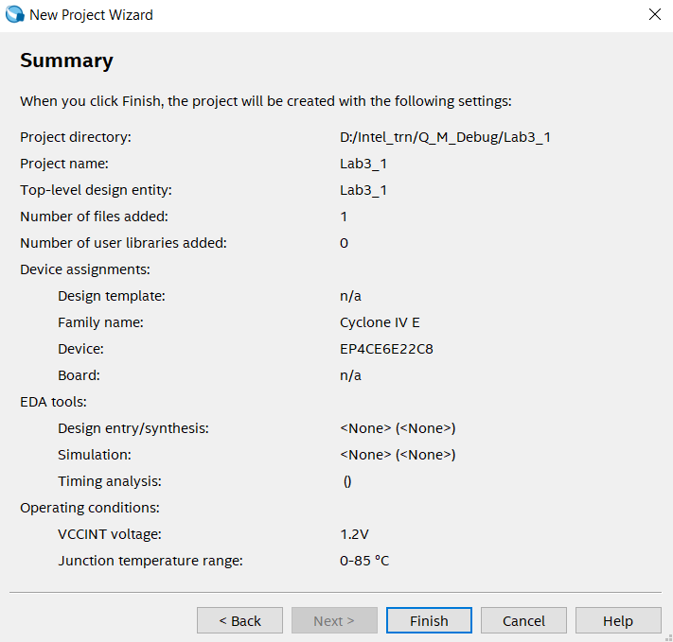

Рисунок 1.1 - Окно создание проекта

## Запустите ModelSim Intel FPGA Starter Edition.

* Щелкните правой кнопкой мыши в окне и выберите *Add to => Wave => Signals in region.*
* Щелкните правой кнопкой мыши сигнал tb_ss и выберите *Radix => ASCII*.
* Щелкните правой кнопкой мыши сигнал tb_hex и выберите *Radix => Hexadecimal.*
* Запустите моделирование.
* Обратите внимание на окно *Wave* - вы увидите, что проект работает некорректно.

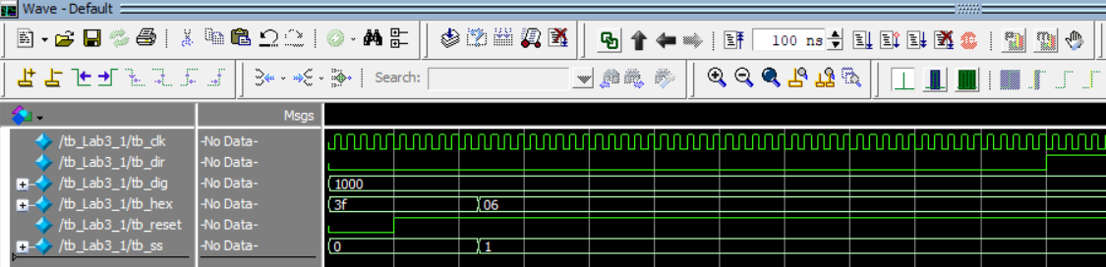

Рисунок 1.2 - Неправильная работа проекта в окне Wave

Вы можете увидеть значение 0 (ASCII), затем значение 1 (ASCII), и тогда кажется, что проект остановился. Это сохраняет значение 1 (ASCII) к концу моделирования.

Чтобы выяснить причину такого поведения, добавили в окно Wave несколько сигналов от модуля Lab3_1 и перезапустили моделирование:

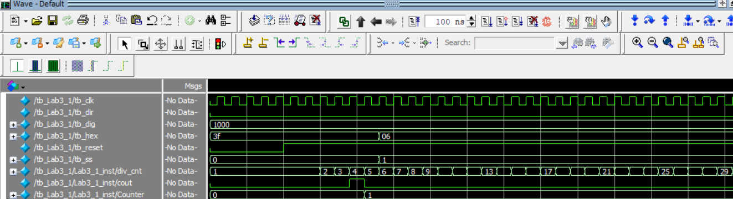

Рисунок 1.3 - Результат перезапуска моделирования

Видим, что вначале сигнал cout правильный (div_cnt имеет значение 4, в соответствии с значением параметра в файле tb_Lab3_1.v).

Затем div_cnt продолжает отсчет вместо того, чтобы заново начинать отсчет с 1.

Похоже, что Clock Divider (div_cnt) в Lab3_1.v не работает должным образом.

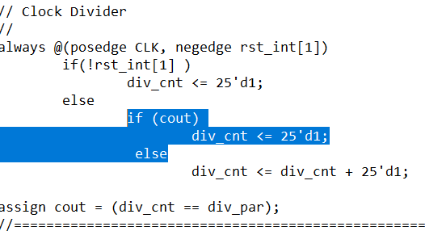

Рисунок 1.4 - Исправление файла Lab3_1.v

Добавили недостающую часть кода в файле *Lab3_1.v* и перекомпилировали файл.

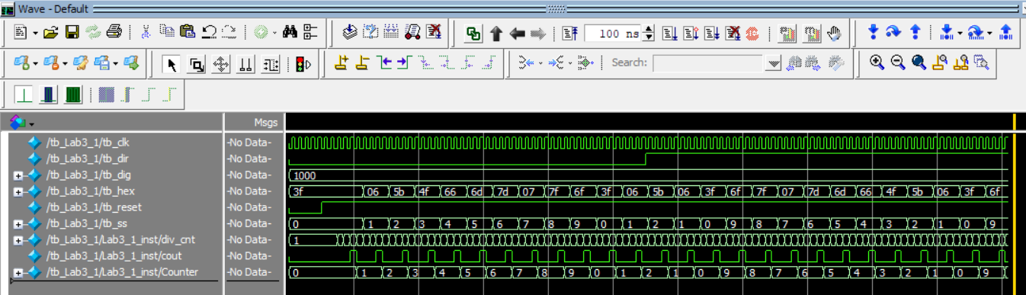

Рисунок 1.5 - Окно Wave после перекомпиляции проекта.

Проект пока работает исправно. На шине tb_ss видим значения ASCII от 0 до 9. Счетчик считает вверх и вниз в соответствии со значениями DIR. Счетчик считается двоично-десятичным счетчиком.

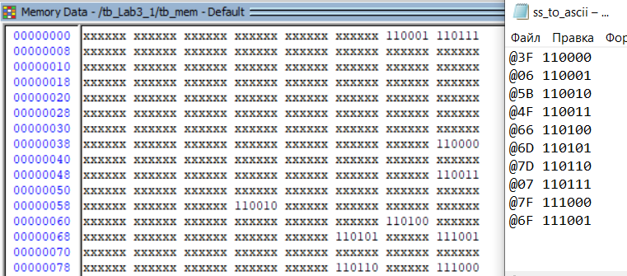

Рисунок 1.6 - Окно Memory Data и файл ss_ascii.txt

В окне Memory Data вы можете увидеть массив памяти tb_mem, инициализированный значениями из файла ss_ascii.txt (Адрес в шестнадцатеричном формате. Данные в двоичном формате).

## Отладка проекта

1. Добавили IP-компоненты для отладки.

Некоторые IP-компоненты необходимо добавить в целях отладки. Это:

* ***Intel FPGA In-System Source & Probes*** - устройство будет использоваться для настройки (поиска) и просмотра (исследование) внутренних сигналов проекта (вместо использования реальных выводов FPGA).
* ***ALTPLL*** - единица будет использоваться для умножения входных часов. Умноженные часы будут использоваться в Signal Tap II.

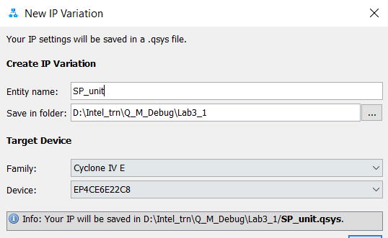

Рисунок 1.7 - Создание IP-компонента SP_unit

После создание IP-компонентов убедились, что они были добавлены в проект.

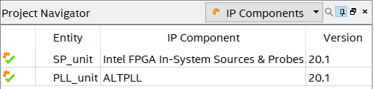

Рисунок 1.8 - Созданные IP-компоненты успешно добавлены в проект

## Файл верхнего уровня для отладки

Для отладки необходимо создать файл верхнего уровня. Файл *db_Lab3_1.v* предоставляется для лаборатории в папке *D:\Intel_trn\Q_M_Debug\Lab3_1.*

Файл верхнего уровня включает:

* Вход **CLK** — это входной контакт ПЛИС, связанный с тактовым генератором на плате.
* Атрибут **chip_pin** устанавливает номер pin.
* altera_attribute устанавливает стандарт ввода / вывода для pin.
* **Lab3_1_inst** - создание экземпляра сущности **Lab3_1**.
* **SP_unit_inst** - создание экземпляра объекта **SP_unit**.
* **PLL_unit_inst** - экземпляр объекта **PLL**_**unit**.
* Выходная синхронизация (c0) **PLL_unit_inst** связана с сигналом **db_clk_high**, который не подключен к любым единицам в описании верхнего уровня. Сигнал **db_clk_high** будет использоваться как часы источник для логического анализатора Signal Tap II, который будет добавлен в проект позже.

1. Добавили в проект файл db_Lab3_1.v
2. Установили файл db_Lab3_1.v как файл верхнего уровня для проекта.

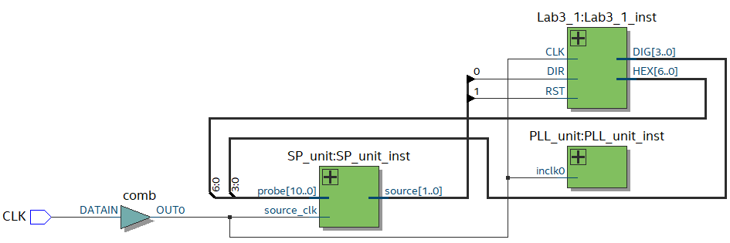

Рисунок 1.9 - Схема проекта в RTL Viewer

## Добавление и настройка Signal Tap II

Мы используем логический анализатор Signal Tap II для отладки. Настроили логический анализатор.

Запустили Signal Tap II (*Tools => Signal Tap Logic Analyzer*) и добавили несколько узлов для анализа.

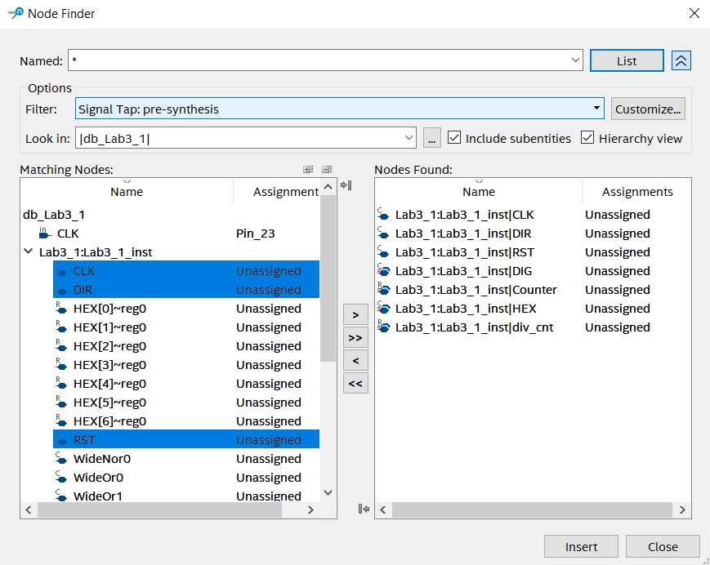

Рисунок 1.10 - Добавленные узлы для анализа

В окне *Mnemonic Table Setup* в таблицу *TABLE.stp* добавили ***ss_udec: width = 7.***

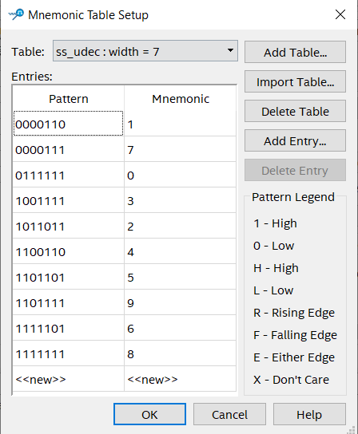

Рисунок 1.11 - Результат добавления ss_udec: width = 7

Видим 7-сегментный код (левая часть таблицы) и соответствующую мнемонику, т.е. беззнаковые десятичные значения (правая часть таблицы). Таблица будет использоваться для упрощения процедура отладки.

1. Для *HEX [6..0] bus* выбрали ***ss_udec: width = 7*** (*Bus Display Format => ss_udec: width = 7*).

* Мнемоническая таблица будет использоваться для отображения значений на шине.

1. Для *div_cnt* и *Counter* устанавливаем формат отображения шины - десятичное число без знака (*Bus Display Format => Unsigned decimal*).
2. В поле *Trigger Conditions* для сигнала *RST* установили нарастающий фронт (Rising Edge).

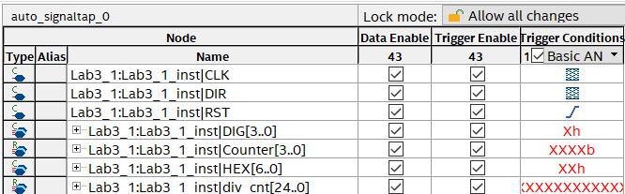

Рисунок 1.12 - Результат настройки таблицы

1. Назначили тактовый сигнал для синхронизации **Signal Tap II**.

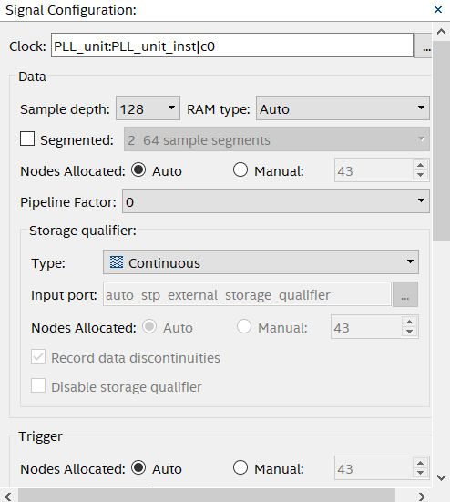

Рисунок 1.13 - Тактовый сигнал для синхронизации

1. Добавили файл в проект под именем **Lab3_1.stp.**

## Полная компиляция

Для полной компиляции (для корректного анализа времени) нам нужен файл *.sdc* с временными ограничениями. Для этой лабораторной работы предоставляется файл ***db_Lab3_1.sdc***.

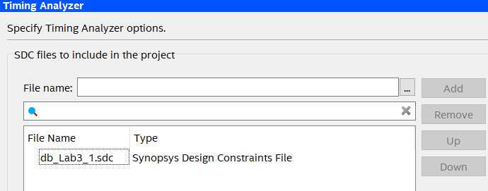

Рисунок 1.14 - Добавили файл db_Lab3_1.sdc

1. Запустили полную компиляцию проекта.

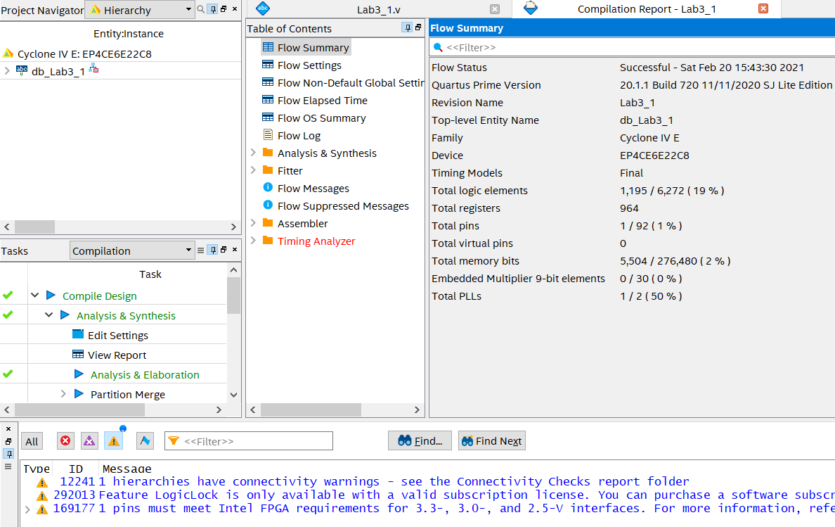

Рисунок 1.15 - Полная компиляция проекта

* Допускается наличие некоторых предупреждений, показанных на рисунке 15.

1. Проверили отчет компиляции (*Compilation Report => Timing Analyzer*).

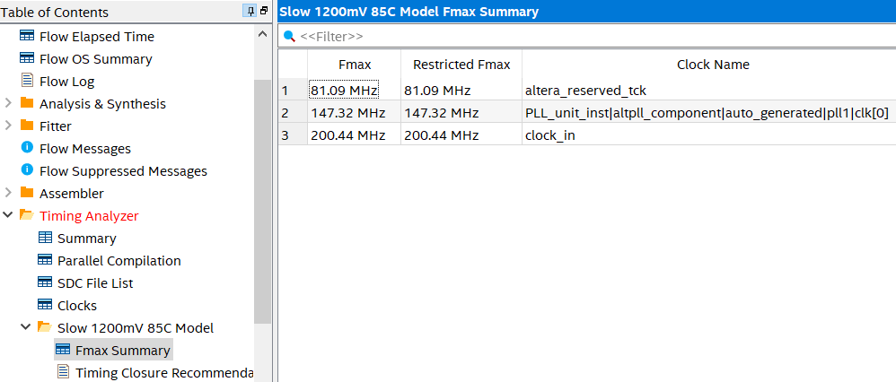

Рисунок 1.16 - Timing Analyzer

* Нарушений по времени нет.
* Допустимое значение Fmax для входа CLK (clock_in) в самом медленном углу намного выше, чем требуется 25 МГц.
* Неограниченные пути — это входы JTAG для SignalTap II.

## Отладка проекта

Заходим в окно Programmer, выбираем необходимый интерфейс и загружаем на плату файл Lab3_1.sof

Загружаем проект на плату.

Затем открываем окно In-System Source and Probes Editor и применяем необходимые настройки перед стартом.

1. Подключили плату к USB-порту ПК и включили её.

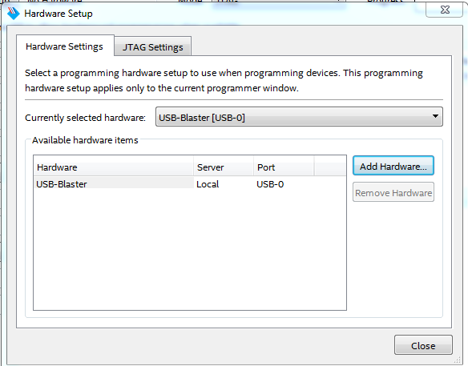

Рисунок 1.17 - Доступное оборудование - USB-Blaster

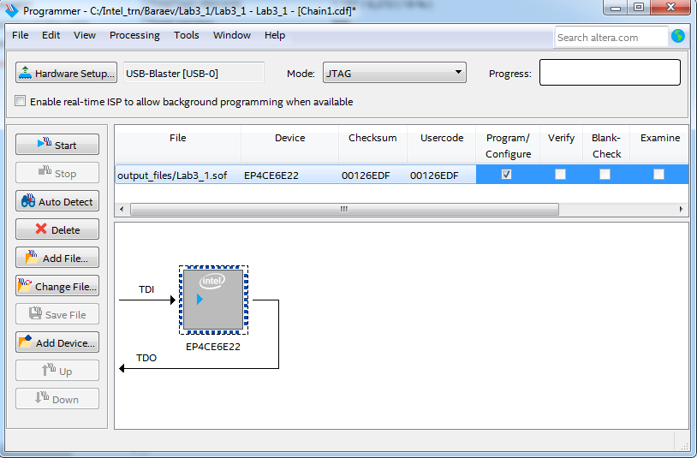

Рисунок 1.18 - Запуск файла Lab3_1.sof

1. В окне In-System Source and Probes Editor отрегулировали все настройки, как было показано на рисунке в методичке.

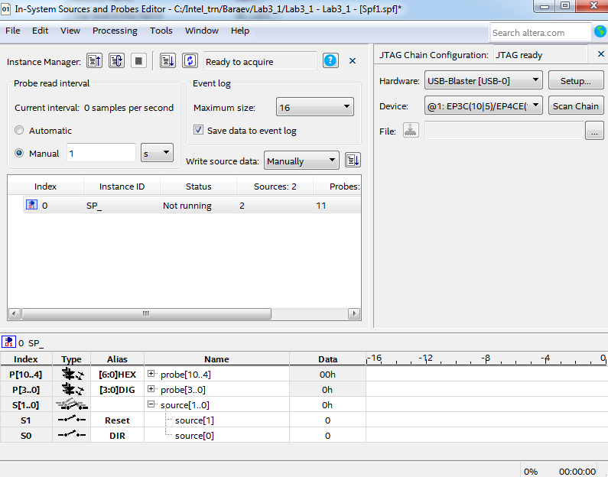

Рисунок 1.19 - Окно In-System Source and Probes Editor. Регулировка настроек

1. В том же окне настроили постоянное считывание данных. (**Processing => Continuously Read Probe Data)**

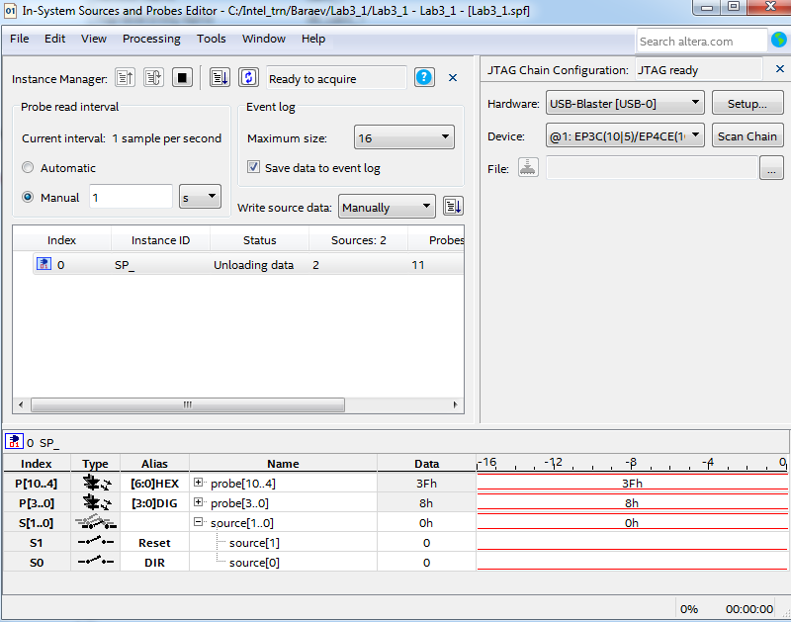

Рисунок 1.20 - Настройка постоянного считывания данных

Видим, что:

* Выходы шины HEX имеют постоянное значение 3F (это 7-сегментный код для 0).
* Это правильно, когда сигнал сброса равен 0 (активен).
* Выходы шины DIG имеют постоянное значение 8.
* Правильно: выбирается крайняя левая цифра 7-сегментного индикатора

Счетчик начинает работать после изменения значения Reset (source [1]) с 0 на 1.

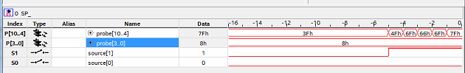

Рисунок 1.21 - Проверка сигнала Reset

1. В окне Signal Tap Logic Analyzer запускаем логический анализатор. Signal Tap будет ожидать фронт сигнала Reset. При изменении Reset из ISSPE получаем следующую временную диаграмму, снятую с реального устройства.

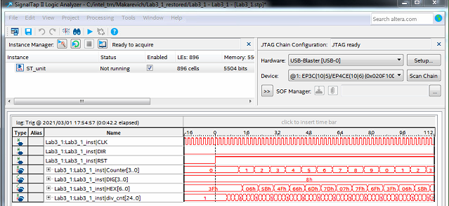

Рисунок 1.22 - Временная диаграмма

1. В файле db_Lab3_1.v добавляем параметр (25000000) для модуля Lab3_1, как указано в задании. Это обеспечит период счётчика-делителя в 1 секунду. На плате установлен тактовый генератор в 25 МГц.
2. Запускаем полную компиляцию ещё раз.

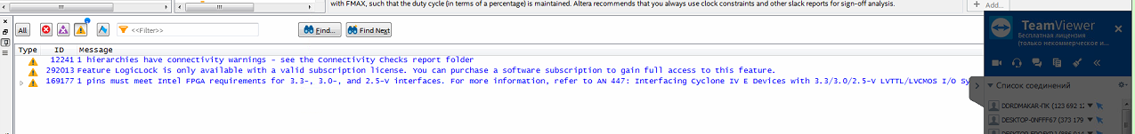

Рисунок 1.23 - Предупреждения и ошибки во время полной компиляции

1. Перепрошили плату и запустили окно In-System Sources and Probes Editor

Выставили сигналы Reset=0, Dir=0, потом Reset=1, Dir=0, и потом Reset=1, Dir=1.

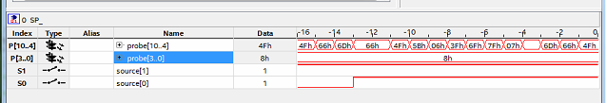

Рисунок 1.24 - In-System Sources and Probes Editor: Reset=1, Dir=1

Направление счёта изменилось, теперь в SignalTap поменяем значение div_cnt, как указано в задании.

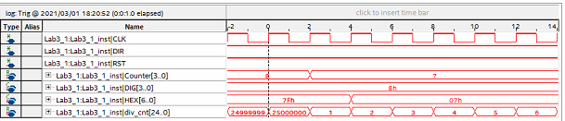

Рисунок 1.25 - SignalTap Logic Analyzer: временная диаграмма

Теперь изменим условия срабатывания триггера, как указано в задании.

Устройство работает правильно при всех комбинациях входных сигналов.

## Добавление модуля верхнего уровня

Добавим в проект файл impl_Lab3_1.v и назначим его файлом верхнего уровня. В нём содержится описание модуля, а также назначение выводов модуля реальным выводам микросхемы на тестовом стенде.

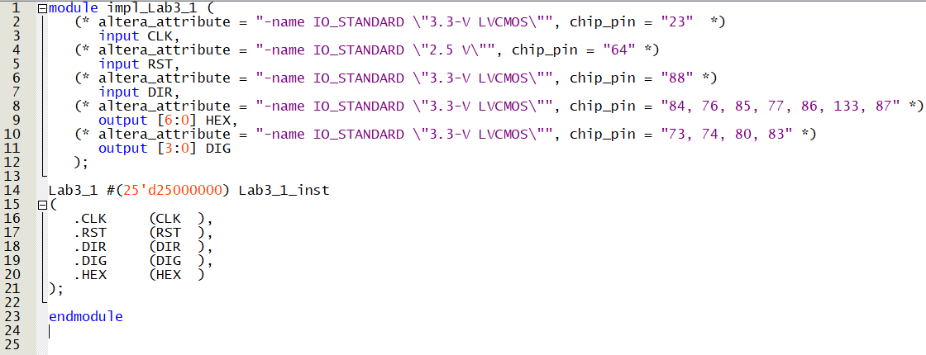

Рисунок 1.26 - Содержимое файла impl_Lab3_1.v

После полной компиляции проекта получаем следующую структуру устройства в RTL viewer.

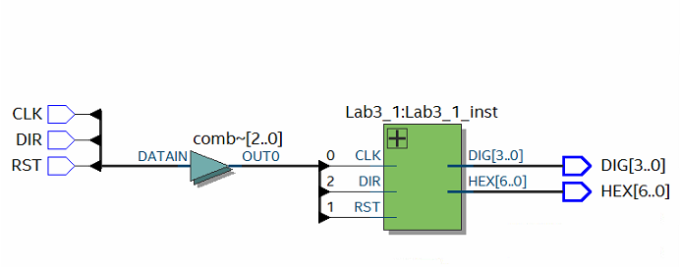

Рисунок 1.27 - Структура устройства в RTL Viewer

После прошивки тестового стенда можно наблюдать работу семисегментных индикаторов.

## Выводы

В ходе данной лабораторной работы научились:

1. Создавать проект в Quartus Prime
2. Моделировать проект с помощью ModelSim
3. Отлаживать проект на плате с помощью ISSP и SignalTap II.
4. Реализации проекта на плате

Устройство работает правильно, период счёта = 1с, устройство реагирует на переключатели Reset и Dir.

# Lab 3_2 Самостоятельная работа

## Создание проекта

Микросхема FPGA - 10M50DAF484C6GES, семейство МАХ10.

## Создать описание модулей на языке Verilog

1. Создание модуля SYNCin.

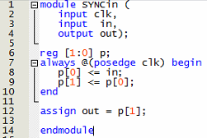

Рисунок 2. 1 - Программная реализация модуля SYNCin

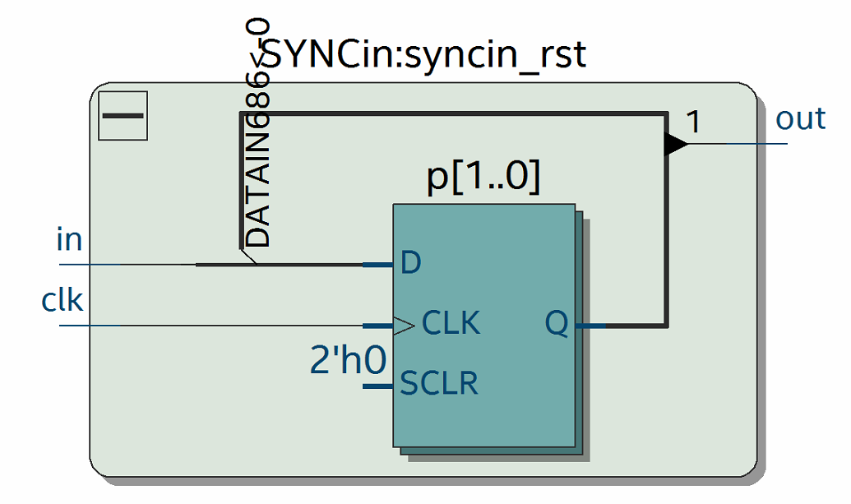

Рисунок 2. 2 - Структура модуля SYNCin в RTL Viewer

1. Создание модуля CNT_DIV.

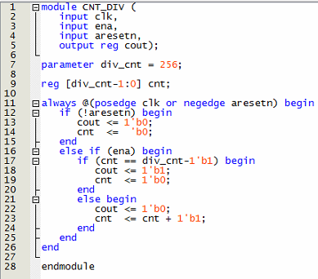

Рисунок 2. 3 - Программная реализация модуля CNT_DIV

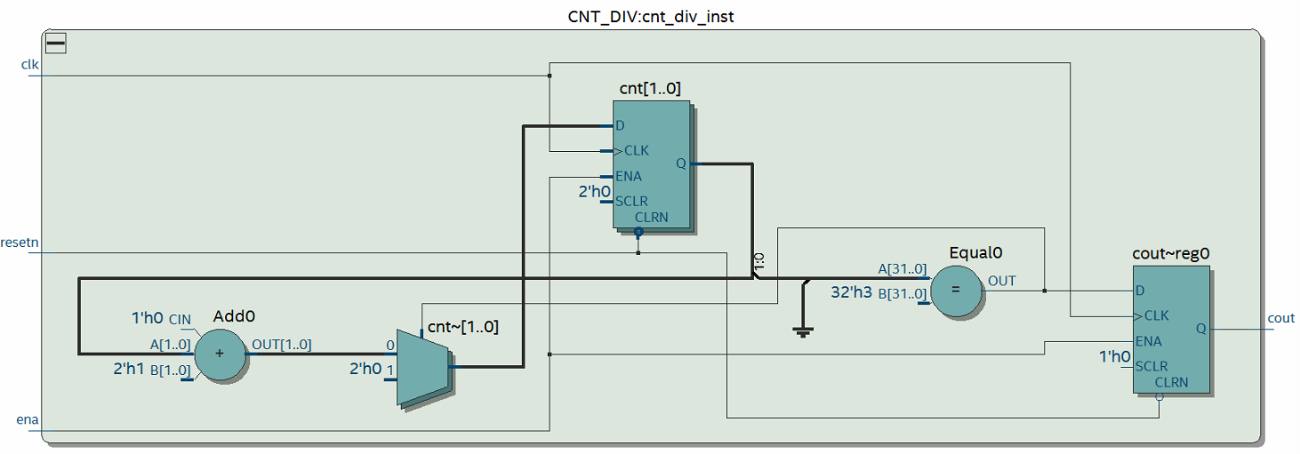

Рисунок 2. 4 - Структура модуля CNT_DIV в RTL Viewer

1. Создание модуля CNT.

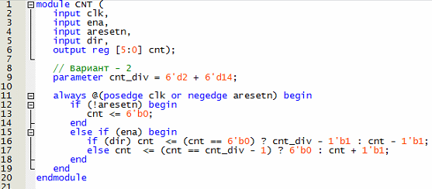

Рисунок 2. 5 - Программная реализация модуля CNT

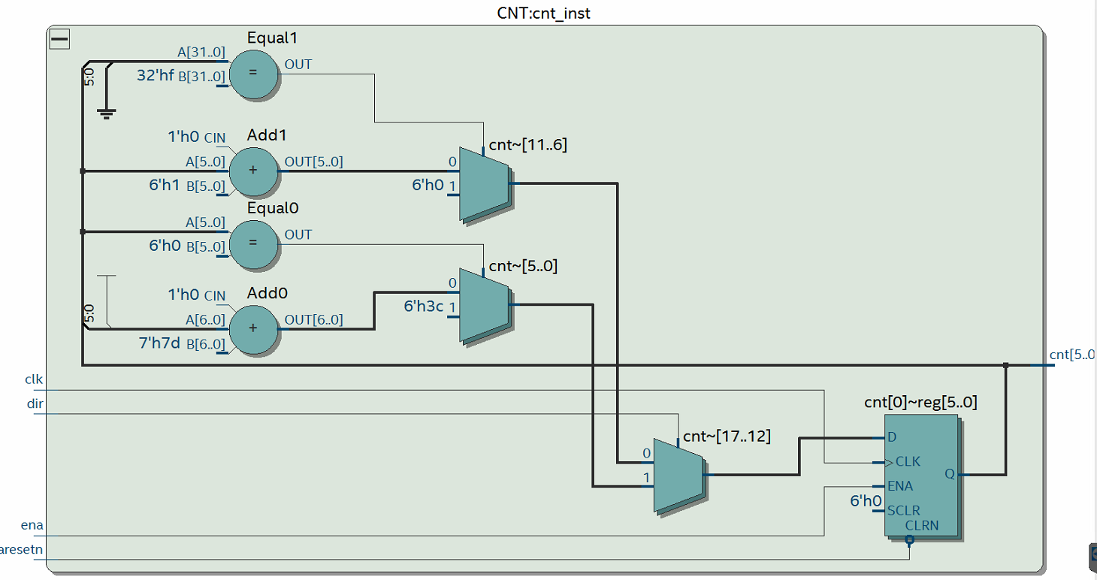

Рисунок 2. 6 - Структура модуля CNT в RTL Viewer

1. Создание модуля CODER.

Модуль CODER создаём на основе IP модуля ROM: 1-PORT.

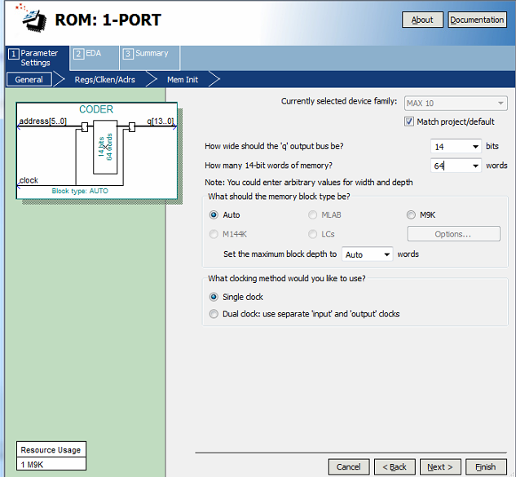

Рисунок 2. 7 - Создание модуля CODER

1. Создание модуля SYNCout.

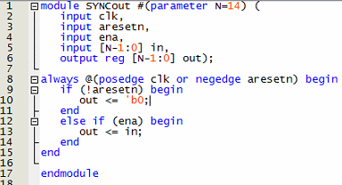

Рисунок 2. 8 - Программная реализация модуля SYNCout

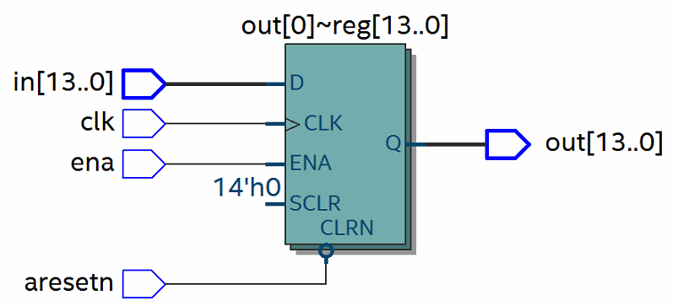

Рисунок 2. 9 - Структура модуля SYNCout в RTL Viewer

1. Создание модуля верхнего уровня Lab3_2.

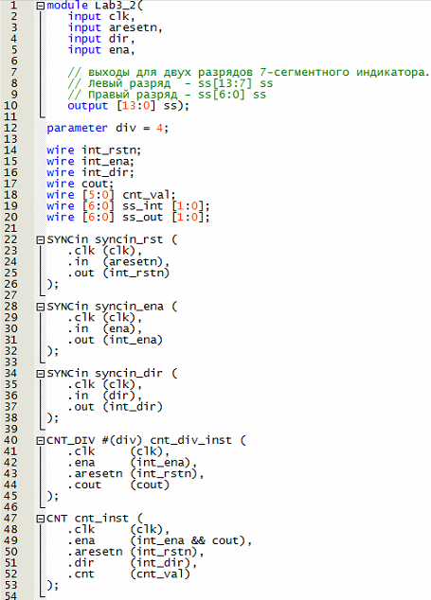

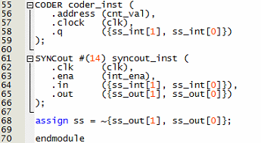

Рисунок 2. 10 - Программная реализация модуля верхнего уровня Lab3_2

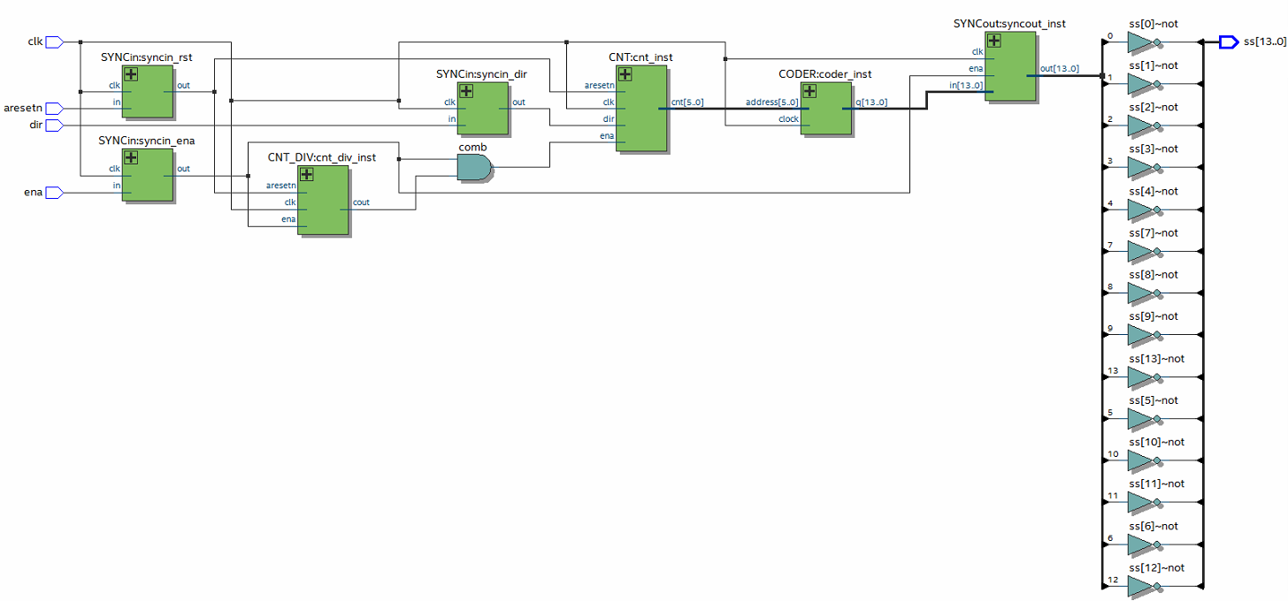

Рисунок 2. 11 - Структура модуля верхнего уровня Lab3_2 в RTL Viewer

## Моделирование в пакете ModelSim

1. Создать файл tb_Lab3_2.v с тестом класса 1.

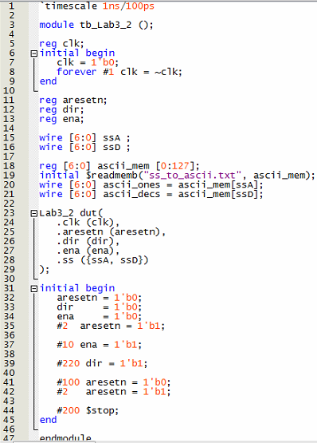

Рисунок 2. 12 - Программная реализация тестового модуля tb_Lab3_2.v

1. Для запуска теста создаём проект в ModelSim и скомпилируем в нём все исходные файлы.

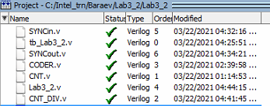

Рисунок 2. 13 - Файлы в проекте ModelSim

1. Добавляем библиотеку altera_mf_ver и запускаем симуляцию.

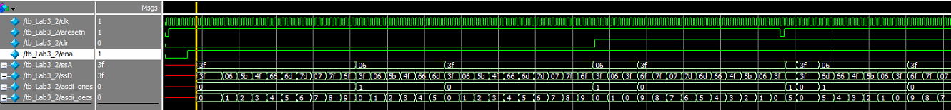

Рисунок 2. 14 - Временная диаграмма

Сигналы ascii_decs и ascii_ones на временной диаграмме отображают десятки и единицы в виде десятичных чисел.

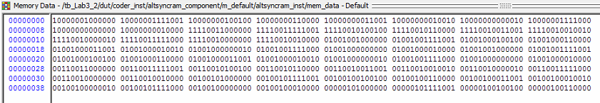

Рисунок 2. 15 - Содержимое памяти ROM

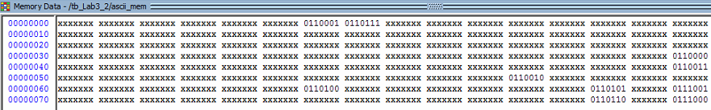

Рисунок 2. 16 - Содержимое массивов памяти, используемых для перекодировки 7-сегментных кодов в без-знаковые десятичные цифры

После тестирования видно, что:

* Правильно формируются все выходные данные для заданного модуля счёта.
* Сигнал разрешения работы
* Режимы сложения и вычитания
* Сигнал сброса

Следовательно, можно сделать вывод, что все модули работают правильно.

## Тестирование и отладка на плате

1. Для отладки проекта на плате необходимо создать модуль на основе ALTPL, удваивающий входную тактовую частоту.

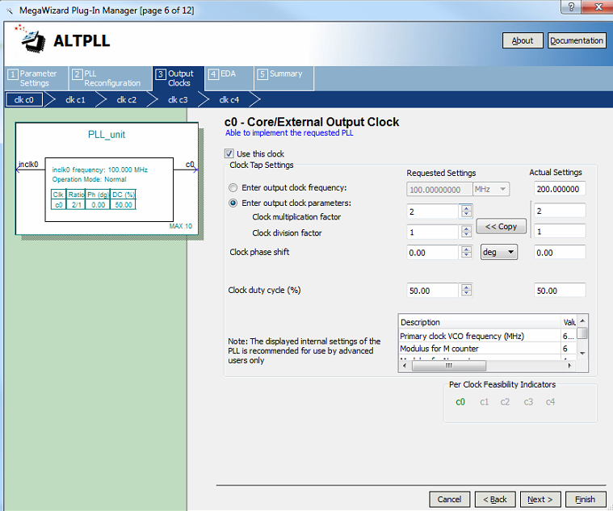

Рисунок 2. 17 – Модуль PLL_unit

1. После этого нам для отладки требуется создать модуль на основе Altera In-System Sources and Probes.

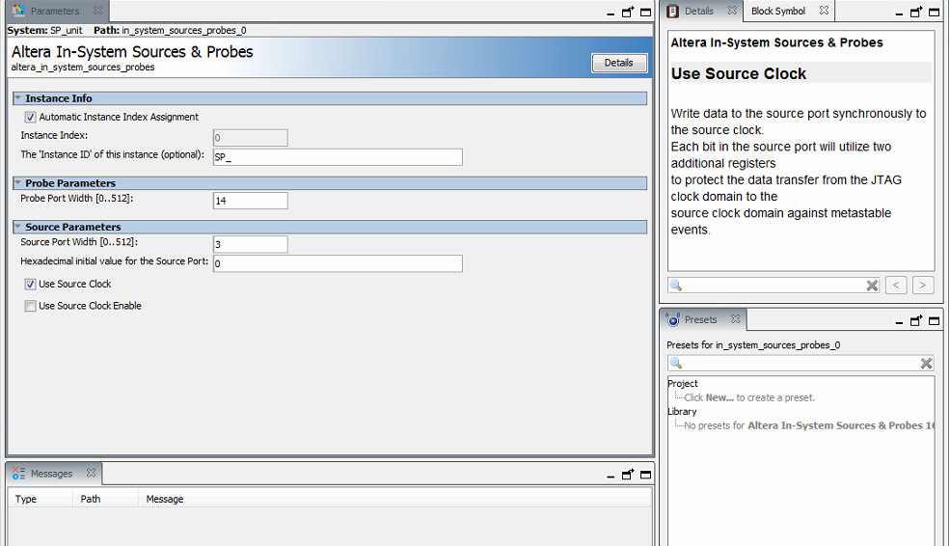

Рисунок 2. 18 - Создание модуля отладчика на основе Altera In-System Sources and Probes

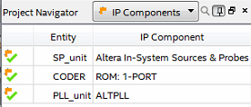

Рисунок 2. 19 - Созданные модули

1. Добавили в проект файл db_Lab3_2

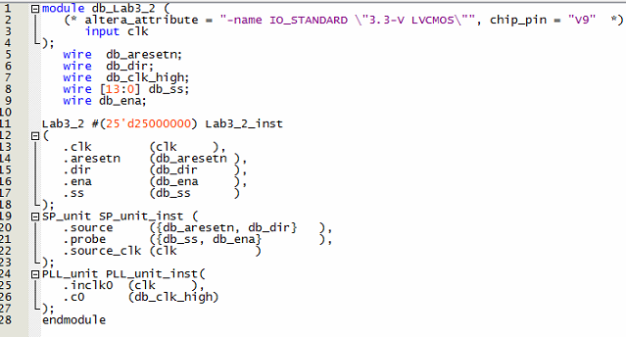

Рисунок 2. 20 - Содержимое файла db_Lab3_2

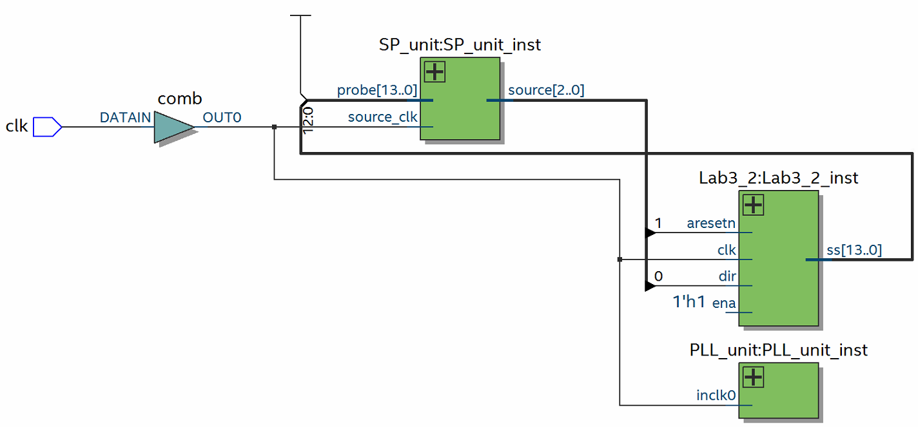

Рисунок 2. 21 - Структура модуля db_Lab3_2 в RTL Viewer

1. Настраиваем SignalTap, как требуется в задании.

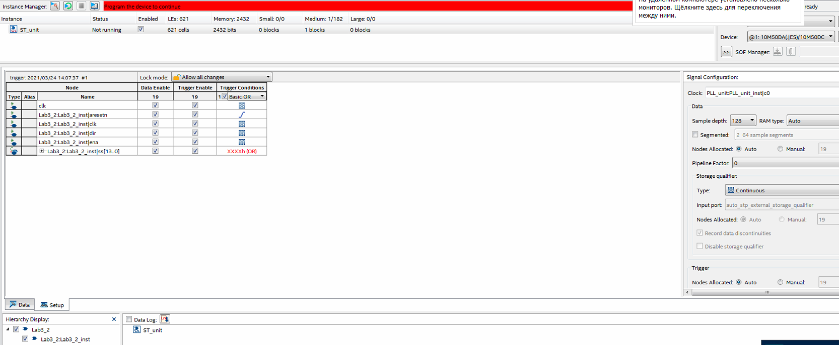

Рисунок 2. 22 - Настройки SignalTap

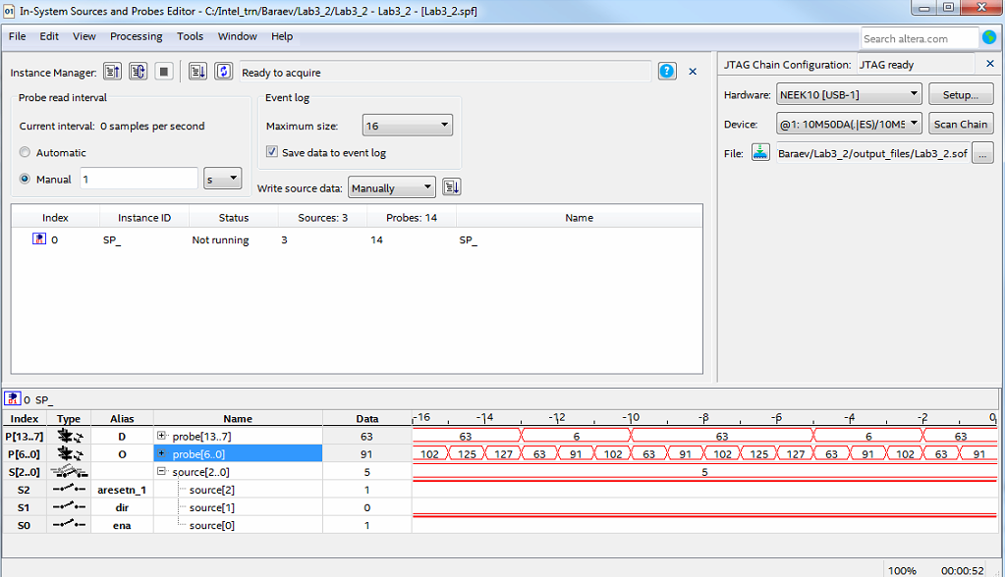

Рисунок 2. 23 - Окно In-System Sources and Probes Editor

1. Скомпилируем проект вместе с отладчиком и загрузим на тестовый стенд.
2. Разработаем файл impl_Lab3_2.v с описанием модуля верхнего уровня для реализации на плате.

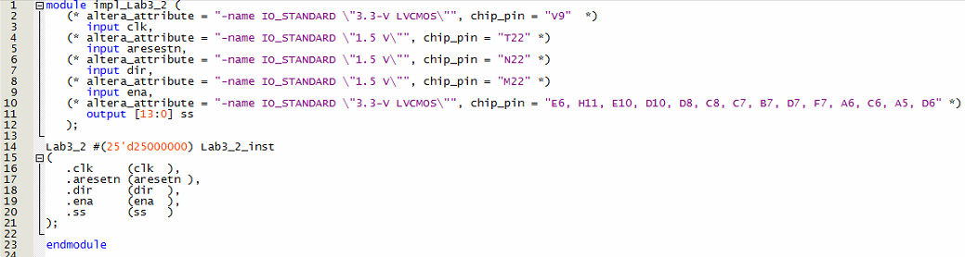

Рисунок 2. 24 - Содержимое файла impl_Lab3_2.v

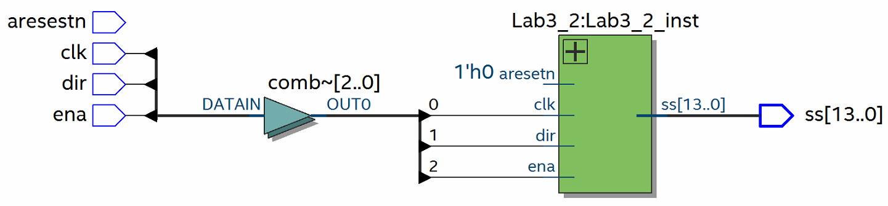

Рисунок 2. 25 - Структура модуля impl_Lab3_2 в RTL Viewer

## Программирование и проверка платы

1. Подключили плату к компьютеру.

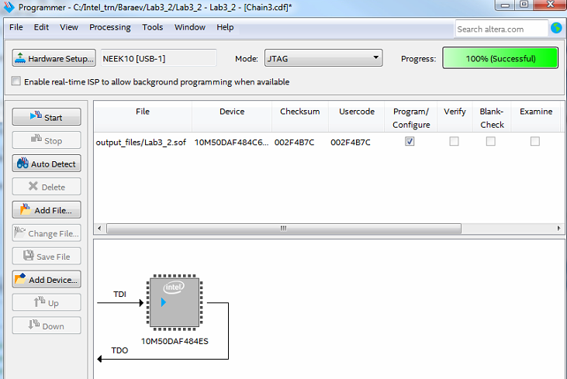

Рисунок 2. 26 - Окно Programmer

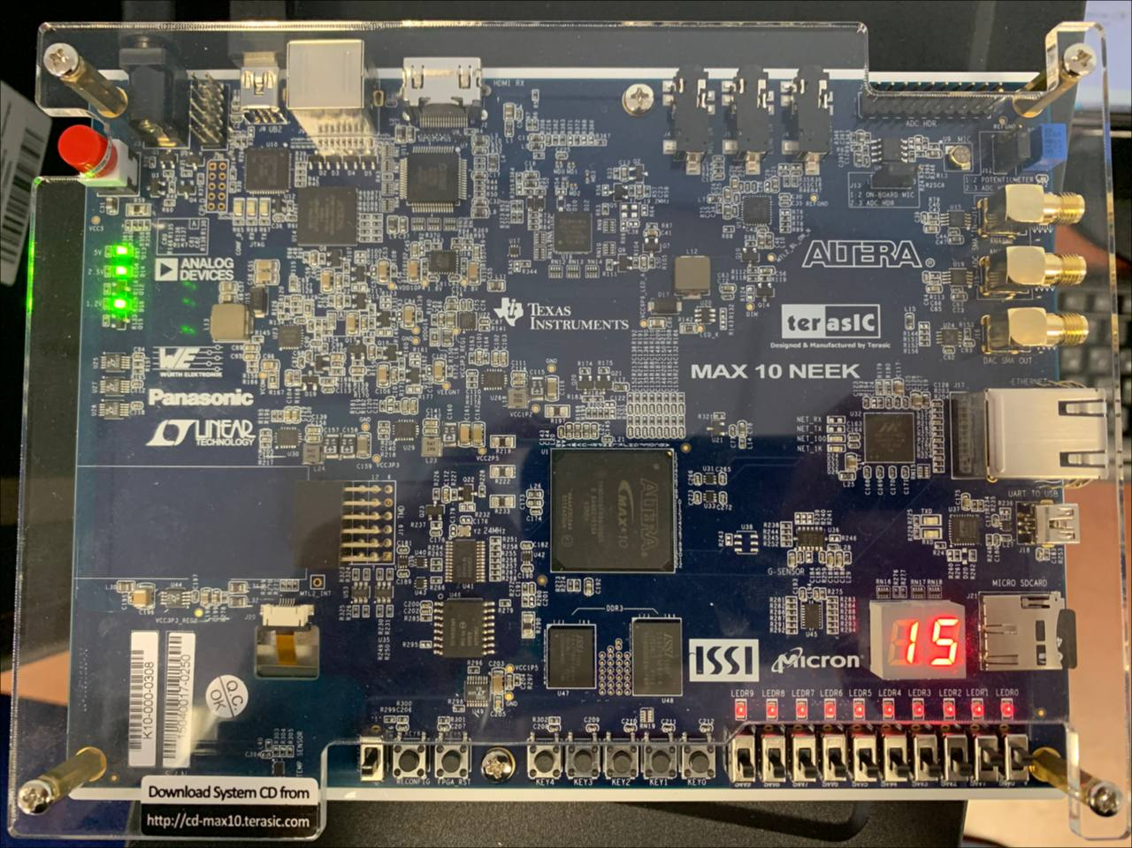

Рисунок 2. 27 - Результат работы платы

## Выводы

В ходе данной самостоятельной лабораторной работы создали проект в пакете Quartus, успешно осуществили моделирование в пакете ModelSim, осуществили тестирование и отладку на плате и осуществили реализацию на плате.